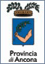
Con la partecipazione di:
WWF Sezione Regionale Marche
Università Politecnica delle Marche – Facoltà di Agraria
Con il patrocinio della
Associazione Fratelli per Sempre
Centro Aggregativo Casa San Benedetto
In collaborazione con:

Comune di Morro d’Alba
Archeoclub – Sede di Morro d’Alba
Ass. Reduci e Combattenti
AVIS
Azione Cattolica
Casa di Riposo
Circolo ACLI
Circolo Morrese
Confraternita del Buon Gesù
Confraternita del SS. Sacramento
CSI – Centro Sportivo Italiano
Gruppo Giovani La Tana
Mondo Solidale
Società Mutuo Soccorso
Unitalsi

Castello
in
fiore
MORRO D’ALBA

Domenica
23 Aprile 2006
dalle 9 alle 22

si ringraziano
i fiorai, i vivaisti,
gli artigiani
e tutti coloro che parteciperanno

per informazioni
e pre-iscrizione
ai concorsi:
338/6715231
Mostra-mercato floreale
Concorso “Il giardino nel Castello” ore 9-20
Addobbi floreali nel Centro Storico
Concorso “Strade a colori” ore 9-15
Disegni a tema libero con la tecnica dei madonnari
per bambini e adulti
Giochi e animazione
Mostra-mercato di prodotti artigianali
Mostra di pittura
Stand gastronomici multietnici
In funzione a colazione, pranzo e cena

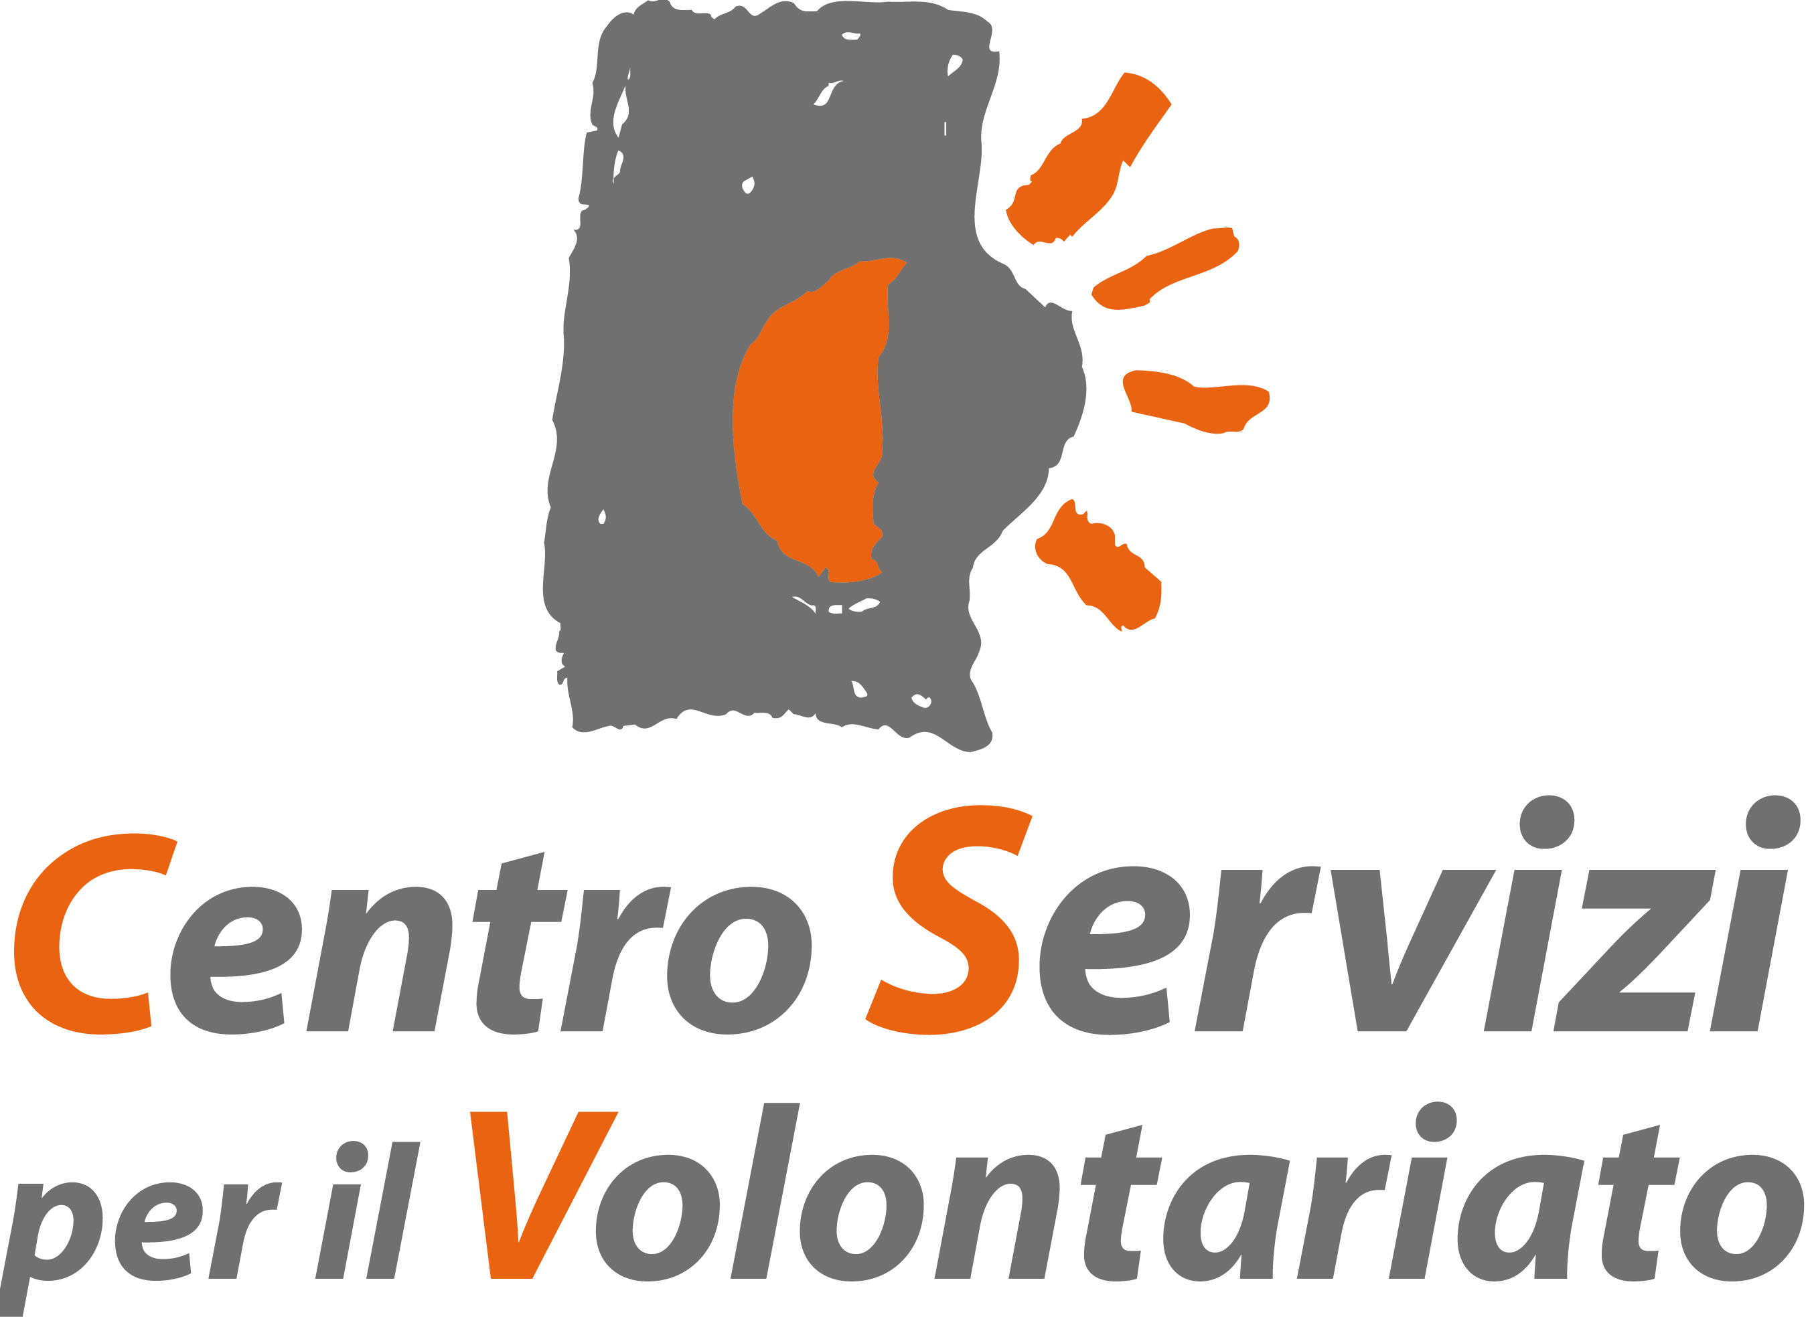
In collaborazione con:
Banca Popolare di Ancona

